Dimanche 28 janvier 2018

Saint-Amarin

Un salon avec des plumes, des poils et des écailles…

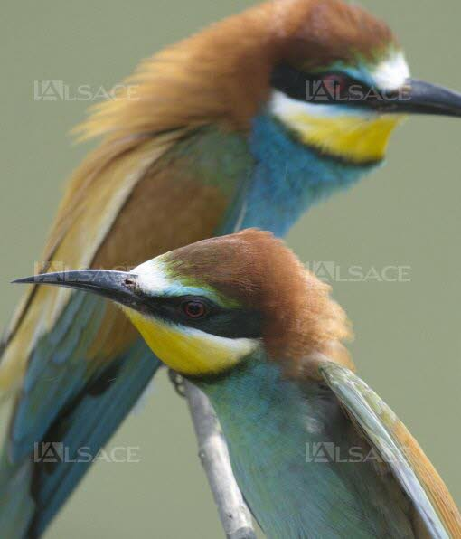

Ne vous méprenez pas sur ce titre... Ce n'est pas la dernière création issue de la folie d'un designer déjanté à la page, mais bien le contenu de ce se qui se trouve dans la salle du CAP de Saint Amarin, tout au long de ce dimanche.
Le 28/01/2018 05:00 par Daniel Nussbaum

Entre autres merveilles, vous pourrez admirer tout au long de la journée d’aujourd’hui des oiseaux de toutes les couleurs, présentés dans la salle du CAP à Saint-Amarin. L’Alsace/D.N.
Le 9e Salon de l’oiseau et de la nature a ouvert ses portes hier au Cap de Saint-Amarin, avec comme ambition première de présenter aux yeux de tous l’univers du vivant dans lequel, nous, humains, évoluons souvent sans même daigner y jeter un regard…

Le public très nombreux qui a franchi les portes a su confirmer, par sa présence, l’intérêt porté à cet événement organisé par le groupe LPO local, et l’affluence n’a pas cessé tout au long de l’après-midi. De stands d’associations protectrices de la nature en tous genres, à des démonstrations de savoir-faire artistiques en passant par l’expo-concours de photographes amateurs, chaque visiteur aura pu apprécier le côté magnifique de l’environnement et surtout comprendre l’impérieuse nécessité de contribuer à la protection de telle ou telle espèce.

Cette manifestation continue aujourd’hui toute la journée, avec notamment à 15 h une conférence sur la corrélation entre les fourmis et les oiseaux. Regarder la nature, comprendre ce qui s’y passe, découvrir une espèce, admirer des talents, écouter des spécialistes partager leurs connaissances, apprendre certaines mœurs sauvages, voilà entre autres quelques bribes de ce qui est proposé au Cap, ce dimanche.

Y ALLER Salle du CAP à Saint-Amarin Entrée libre Buvette tenue par les Restos du cœur. Possibilité de se restaurer à midi Ouvert de 10 h à midi et de 14 h à 17 h.

